Zajęcia dydaktyczno-wyrównawcze z matematyki-
podsumowanie roku szkolnego 2019/2020

W zajęciach dydaktyczno-wyrównawczych z matematyki brali udział uczniowie klas ósmych, cztery dziewczynki i czterech chłopców.
Głównym celem zajęć było podniesienie sprawności rachunkowej uczniów. Sprawność rachunkowa jest niezbędna do utrwalania wiadomości poznanych na lekcjach matematyki oraz do poznawania nowych treści matematycznych. Podniesienie kompetencji matematycznych lepiej miało przygotować ósmoklasistów do egzaminu z matematyki.
Na zajęciach uczniowie uzupełniali braki w wiadomościach matematycznych, powtarzali i utrwalali zagadnienia matematyczne zgodnie z obowiązującą podstawą programową z matematyki dla szkół podstawowych. Uczniowie w swoim indywidualnym tempie i na miarę swoich możliwości pracowali nad poprawą umiejętności matematycznych, które stosowali w rozwiązywaniu typowych zadań. Uczniowie na zajęciach doskonalili swoje umiejętności również poprzez aktywizujące metody nauczania. Uczniowie zdobywali nowe doświadczenia i rozwijali swoje umiejętności matematyczne w oparciu o TIK.
Atrakcyjne metody nauczania wykorzystywane na zajęciach zachęcały uczniów do zwiększonego wysiłku i dużego zaangażowania w przebieg zajęć oraz do kształtowania pozytywnego nastawienia do podejmowania nowych zadań. Na zajęciach korzystaliśmy z tablicy interaktywnej, matematycznych programów komputerowych, kart pracy, prezentacji, zasobów Internetu.
W bieżącym roku szkolnym dużym wyzwaniem dla uczniów był zdalny system nauczania. Mimo mniejszego kontaktu z nauczycielem uczniowie wzorowo wywiązywali się ze swoich zadań.
Po przeprowadzeniu ewaluacji na koniec roku szkolnego wynika, że uczniowie poprawili swoje umiejętności rachunkowe oraz potrafią zastosować wiadomości matematyczne w rozwiązywaniu zadań. Opanowanie przez uczniów działań na ułamkach, potęgach i pierwiastkach oraz utrwalenie podstawowych wiadomości z geometrii spowodowało, że uczniowie chętniej podejmowali się rozwiązywania zadań tekstowych oraz pomogło przełamać lęk przed zadaniami egzaminacyjnymi. Uczniowie częściej sprawdzali swoją wiedze matematyczną i stopień przygotowania do egzaminu rozwiązując przykładowe testy online oraz karty pracy przygotowywane przez nauczyciela. Udział w zajęciach pomógł uczniom uwierzyć we własne siły i zmniejszył egzaminacyjny stres.

Trening czyni mistrza…., więc trenowaliśmy!
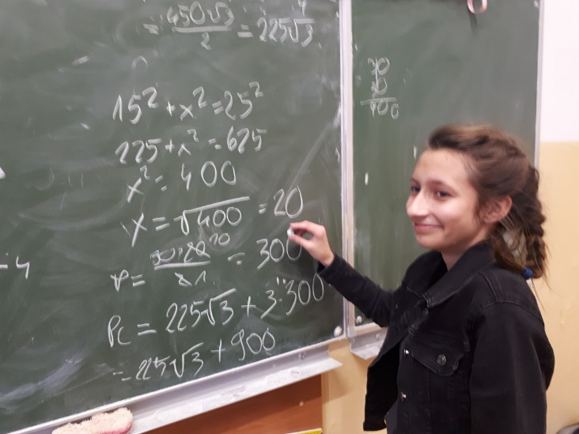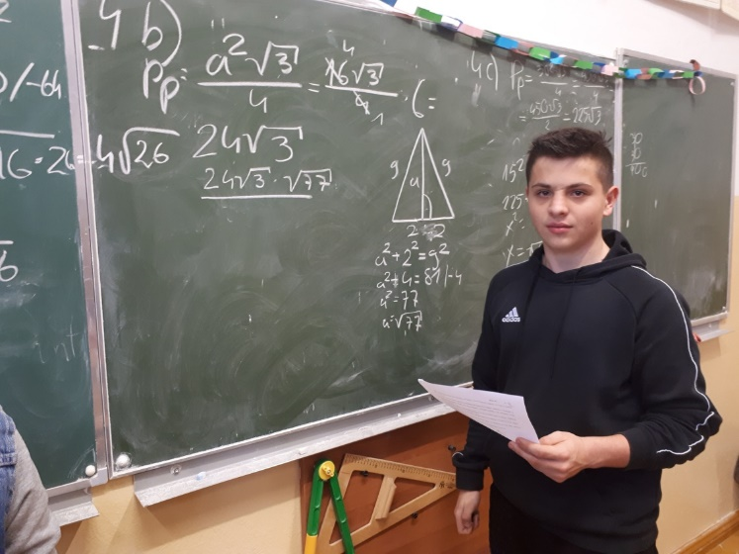
Violetta Gachowska

